**6+**

МБУК ВР «МЦБ» им. М. В. Наумова

Добровольский отдел

**«Караван историй»**

литературный квиз

(в рамках проекта «Чтение с увлечением)

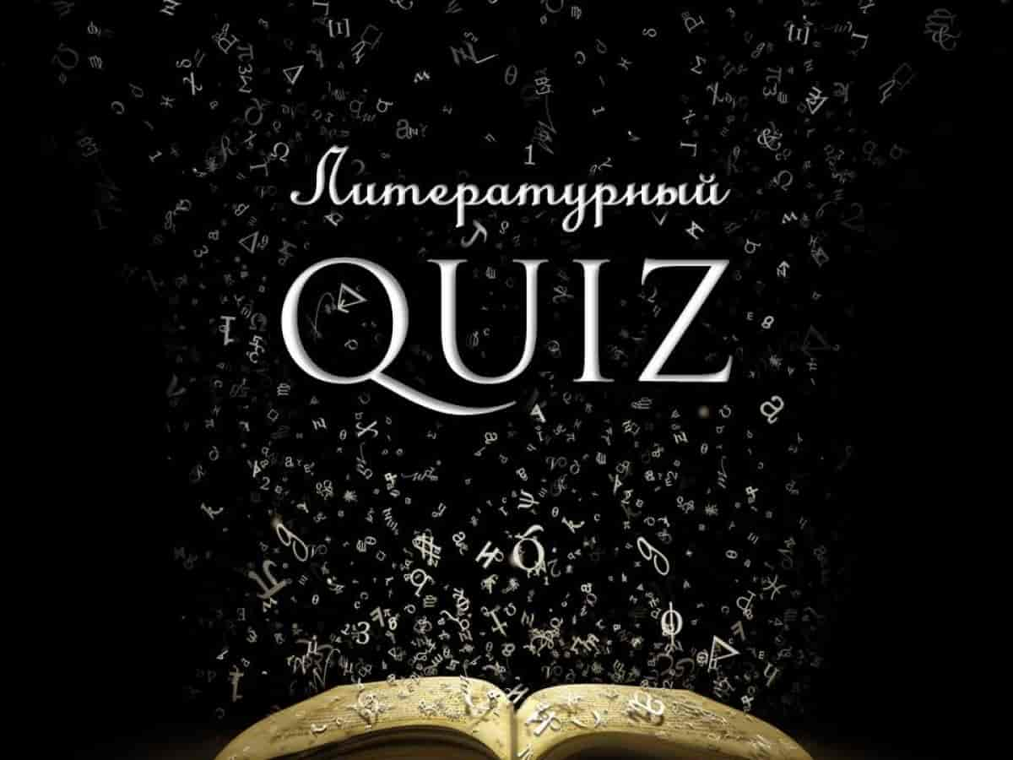

Подготовила:

главный библиотекарь

Добровольского отдела

Пенькова Е.Н.

п. Солнечный

2024г.

Цель: формировать интерес младших школьников к чтению и к русскому

языку посредством игрового и занимательного материала.

Оборудование:

• Медиатека (проектор, экран, ноутбук, колонки)

• Столы по числу команд

• Бланки с вопросами для команд и жюри

• Ручки шариковые

• Табло для результатов

• Презентация

• Книжная выставка

(На экране заставка литературная игра-квиз «Загадки русских слов»).

**Ведущий:** Здравствуйте, ребята и уважаемые взрослые! Сегодня в нашей библиотеке состоится литературная игра – квиз «Караван историй». Квиз - это соревнование, во время которого участники команд будут выполнять разные задания и отвечать на вопросы. В ходе игры, вы сможете проверить не только свои знания, но и показать свои лучшие качества: смекалку, эрудицию, находчивость, логическое мышление, умение работать в команде.

В игре примут участие 4 команды. Каждая команда занимает места за своим столом. На каждом столе лежит лист цветной бумаги, это цвет вашей команды. Оценивать ваши ответы, следить за ходом всей игры и подводить итоги будет строгое жюри. В состав жюри входят:

Победит команда, которая наберёт больше всего баллов (очков).

Правила игры:

1. Игра будет состоять из 5 раундов. В 1,2,3,4 раундах будет по 5 вопросов. В

последнем 5 раунде будет 1 задание.

2. В каждом раунде команды получат по 1 бланку определённого цвета. (1 команда — жёлтого, 2 команда — зелёного).

3. В бланках под каждым вопросом будет подсказка с несколькими вариантами ответов. Задача команд выбрать правильный ответ и подчеркнуть.

4. На обсуждение каждого вопроса у команд будет 30 секунд. Обсуждать ответы надо так, чтобы соперники не услышали ваши ответы.

5. За каждый правильный ответ начисляется – 1 балл.

6. Ведущие зачитывают вопрос, он появляется на экране. Команды получают

бланк.

7. После каждого раунда бланки с ответами представители команд сдают жюри.

8. В это время на экране все увидят правильные ответы. Команды могут проверить свои ответы.

9. Жюри объявляет итоги раундов. Их результаты отражаются на табло.

10. Каждый игрок команды должен понимать, что Игра – это игра. Не стоит

переносить игровую конкуренцию в реальную жизнь.

Команды, вы готовы приступить к игре? Тогда мы начинаем. Желаем всем успеха!

1 Раунд называется: «Сказка сказывается...»

Во многих сказках часто можно встретить слова, которые на первый взгляд не совсем понятны, их ещё называют устаревшими. Объяснение их значения мы найдём в «Толковом словаре...». Составил его Владимир Даль (показать словарь).

В детстве каждому из нас читали сказки про удалых молодцев, про красных

девиц. Даже начинались они необычно: «В некотором царстве, в некотором

государстве…».

В известной русской народной сказке «Колобок» (ведущая берёт книгу и зачитывает):

«Жили-были старик со старухой. Вот и говорит старик старухе:

Поди-ка, старуха, по коробу поскреби, по сусеку помети, вот и наскребёшь муки на колобок». Вопрос 1. Что такое сусек?

А) Короб

Б) Корзина

**В) Ящик**

Г) Сумка

Время пошло! Время, отведённое для ответа на 1-й вопрос 1-го раунда, закончилось.

Слушаем отрывок из сказки «Заяц-хваста» (ведущая берёт книгу читает):

«Жил - был заяц в лесу: летом ему было хорошо, а зимой плохо - приходилось к крестьянам ходить, овёс воровать. Стал он хвастать: У меня не усы, а усищи, не лапы, а лапищи, не зубы, а зубищи - я никого не боюсь. Рассказали другие зайцы тётке вороне про этого хвасту. Пошла ворона хвасту разыскивать и нашла его под кокориной». Вопрос 2. Что такое кокорина?

**А) Пень**

Б) Дерево

В) Яма

Г) Сучок

Время пошло! Время, отведённое для ответа на 2-й вопрос 1-го раунда, закончилось.

Ведущая 1: Слушаем отрывок из сказки Владимира Даля «Лиса и мужик» (ведущая берёт книгу и читает): «Жила-была кума-Лиса; надоело Лисе на старости самой о себе промышлять, вот и пришла она к мужику на ночлег проситься: Сжалился мужик, пустил лису, а она ему и говорит: - Мужичок, мужичок, спрячь мой лапоток!» Вопрос 3. Объясните значение слова «Лапоток»?

А) Хлеб

**Б) Обувь**

В) Рубашка

Г) Воротник

Время пошло! Время, отведённое для ответа на 3-й вопрос 1-го раунда, закончилось.

Наверное, трудно найти человека в нашей стране, который бы не знал и не любил сказки гениального русского поэта Александра Сергеевича Пушкина. Поэт всегда восторгался богатством, выразительностью русского языка. В его сказках также можно встретить много устаревших слов (ведущая берёт книгу и читает).

Жил старик со своею старухой

У самого синего моря;

Они жили в ветхой землянке

Ровно тридцать лет и три года.

Старик ловил неводом рыбу.

- Узнали сказку Пушкина? (ответ детей) Вопрос 4. Что такое невод?

А) Удочка

Б) Багор

**В) Сеть (рыболовная)**

Г) Садок

Время пошло! Время, отведённое для ответа на 4-й вопрос 1-го раунда, закончилось.

И последний отрывок из русской народной сказки «Кочеток и Курочка» (ведущая берёт книгу и читает). «Жили-были курочка с кочетком. Пришли они в лес по орехи. Кочеток залез на орешню орехи рвать, а курочке велел на земле подбирать. Кочеток кидает, а курочка подбирает». Вопрос 5. Кто такой «КОЧЕТОК?»

А) Колобок

**Б) Петушок**

В) Мышь

Г) Свинья

Время пошло! Время, отведённое для ответа на 5-й вопрос 1-го раунда, закончилось.

Время выполнять задание 1 раунда у команд закончилось. Просим передать свои бланки жюри. (Собрать бланки) А пока жюри подводит итоги, проверим свои ответы. Внимание на экран. Правильные ответы: (дети или ведущие по очереди читают ответы с экрана)

Сусек - ящик, в котором хранилась мука или зерно.

Кокорина — пень, коряга

Лапоток - Плетёная обувь из лыка, охватывающая ступню ноги

Невод – большая рыболовная сеть.

Кочеток - Петушок

Жюри свою работу закончило и готово объявить итоги первого раунда. Вам слово. (Жюри подводит итоги 1-го раунда, объясняет допущенные ошибки. На

сцене поставить большой флипчарт и развесить листы по цвету команд. Вписывать фломастером очки за каждый раунд)

Переходим ко 2-му раунду. 2 Раунд называется: «Допиши словечко».

Пословицы и поговорки каждому знакомы с детства. Они появились во времена, когда на Руси не было письменности. Их называют золотыми зёрнами русского языка, маленькими жемчужинами, сокровищами народной мудрости. Благодаря пословицам и поговоркам, наш язык становится образнее, красочнее, ярче. А сами мы становимся немного мудрее.

На экране будут появляться пословицы, где есть пропущенное слово. Пословицы мы будем вам читать. Задача команд в своих бланках выбрать из четырёх вариантов ответов 1 правильный и его подчеркнуть. На выполнение заданий этого раунда у команд 3 минуты. (раздаёт бланки командам)

Внимание на экран. (Ведущий читает пословицы. После прочтения каждой пословицы на слайде нужно нажать на значок «музыка». Музыка звучит - 30 секунд. После прекращения звучания музыки - следующий слайд).

1. Беречь как зеницу …

**а) ока**

б) веко

в) руку

г) ногу

2. Дорога … к обеду

а) вилка

б) чашка

**в) ложка**

г) кружка

3. Работа … в лес не убежит

а) не заяц

б) не лиса

в) не кот

**г) не волк**

4. У … глаза велики

а) у лягушки

**б) у страха**

в) у светофора

г) у стрекозы

5. Рыбак … видит из далека

а) удочку

б) поплавок

**в) рыбака**

г) рыбу

Время, отведённое на задания 2-го раунда, закончилось. Команды, передайте, пожалуйста, свои бланки с ответами жюри. Пока жюри совещается и подводит итоги 2 раунда проверим ответы. Внимание на экран. Правильные ответы. (читают правильные ответы на экране)

Ответы:

1. Беречь как зеницу ока.

2. Дорога ложка к обеду.

3. Работа не волк в лес не убежит.

4. У страха глаза велики.

5. Рыбак рыбака видит из далека.

Жюри свою работу закончило и готово объявить итоги второго раунда. Вам слово. Жюри подводит итоги 2-го раунда, объясняет допущенные ошибки, подводит итоги 2-х раундов. Общий счёт ... /...

Следующий 3 раунд - музыкальный. Называется он «Герой в маске».

Участники команд будут слышать только слова песен из известных мультфильмов и фильмов для детей. Задача игроков по услышанному фрагменту определить этого героя. В бланках под каждым вопросом будет подсказка с несколькими вариантами ответов. Задача команд выбрать правильный ответ и подчеркнуть. На обсуждение каждого вопроса у команд будет 30 секунд. Команды, готовы? Слушаем! (ведущая раздаёт бланки командам. Звучат по очереди небольшие музыкальные фрагменты песен)

**1. а) Карабас-Барабас**

б) Дуремар

в) Кот Базилио

г) Пьеро

2. а) Шарик

б) Тотошка

в) Артемон

**г) Чёрный кот.**

3. а) Баба-Яга

б) Кикимора

**в) Шапокляк**

г) Лихо Одноглазое.

4. а) Дядя Степа

**б) почтальон Печкин**

в) Тараканище

г) Кощей Бессмертный.

5. а) Гингема

б) Виллина

**в) Бастинда**

г) Гудвин

Время на выполнение заданий 3 раунда закончилось. Команды, передайте, пожалуйста, свои бланки с ответами жюри. Пока жюри проверяет и подводит итоги 3 раунда, команды могут проверить свои ответы. Внимание на экран. (На экране фрагменты из фильмов и мультфильмов, а также имена героев, голоса которых звучат. В конце каждого фрагмента ведущий задает командам вопросы. Дети отвечают, можно хором.)

Ответы к 3 раунду:

1. (Карабас-Барабас, книга «Золотой ключик или приключения Буратино», автор Алексей Толстой)

- Кто поёт?

- Назовите книгу, по которой снят этот фильм?

- Кто её автор?

2. (Чёрный кот, книга «Голубой щенок» стихи Юрия Энтина)

- Кто поёт?

- Назовите книгу, по которой снят этот фильм?

- Кто её автор?

3. (Шапокляк из «Крокодил Гена»)

- Кто поёт?

- Назовите книгу, по которой снят этот фильм?

- Кто её автор?

4. (Почтальон Печкин из «Трое из Простоквашино»)

- Кто поёт?

- Назовите книгу, по которой снят этот фильм?

- Кто её автор?

5. (Бастинда «Волшебник Изумрудного города»)

- Кто поёт?

- Назовите книгу, по которой снят этот фильм?

- Кто её автор?

Жюри готово объявить итоги третьего раунда? Ему слово. (Жюри подводит итоги 3-го раунда, объясняет допущенные ошибки, подводит итоги 3-х раундов. Общий счёт ... /...)

Впереди 4 раунд. «Перевёртыши»

Команды получают бланк, на котором написаны 6 слов. Задача игроков составить из этих слов - 6 слов, но новых. Слова будут и на экране. На выполнение задания у вас будет 6 минут. (ведущая раздаёт бланки командам.)

Команды! Внимание на экран. Вот эти слова (читает)

Росинка  -

Коршун -

Липа -

Кабан -

Ткани -

Навес -

Время на выполнение заданий 4 раунда закончилось. Команды, передайте, пожалуйста, свои бланки с ответами жюри. Пока жюри проверяет ваши ответы и подсчитывает баллы за этот раунд, внимание на экран. На экране, вы можете прочитать слова, которые должны были получиться у вас. Но могут быть и другие варианты. Так ли это - решит жюри.

Правильные ответы 4 раунда:

Из этих слов могли получиться такие слова:

Росинка  - Соринка

Коршун — Шнурок

Липа — Пила

Кабан — Банка

Ткани — Нитка

Навес — Весна

Жюри, вы готовы подвести итоги четвёртого раунда? Вам слово. (Жюри подводит итоги 4 раунда, объясняет допущенные ошибки, подводит

итоги прошедших раундов. Общий счёт ... /...)

Последний, решающий раунд. 5 раунд «Число в слове»

Ночью в лесу стонала вьюга. Шёл густой снег. Но едва на востоке сверкнул

одинокий луч солнца, ветер стих. И частокол столетних елей замер в безветрии, укутанный чистой белой шалью.

Задание.

В этом тексте спрятались 9 чисел. Числа могут повторяться. Ваша задача их

найти и подчеркнуть. Максимальное количество баллов за этот раунд - 9

баллов. Время на выполнение этого задания – 5 минут. (ведущая раздаёт бланки командам.) Время пошло.

Время истекло. Просим передать свои ответы членам жюри. А пока жюри проверяет ваши ответы и подсчитывает баллы за этот раунд. Команды могут проверить все ли числа они нашли в тексте. - Помните, сколько чисел спряталось в этом тексте? (Дети отвечают) Правильно - 9 чисел. Давайте посчитаем сколько чисел спряталось в этом тексте. (Если времени остаётся мало, текст читает ведущая. Если время есть, текст могут прочитать хорошо читающие дети. После прочтения каждого предложения ведущая задаёт вопрос.)

- В первом (2,3,4, предложении спряталось / спрятались число /числа ...)

Ночью в лесу **сто**нала вьюга. Шёл гу**сто**й снег. Но е**два** на во**сто**ке сверкнул **один**окий луч солнца, ветер стих. Ча**сто**кол **сто**летних елей, укутанный чи**сто**й белой шалью, замер в безве**три**и.

Друзья! Вот и подошла к финалу наша игра. Нам осталось только дождаться, когда жюри подведёт итоги всей игры и объявит команду - победительницу. Пока ждём, послушаем песню. (звучит клип - песня). Итак, жюри свою работу закончило и готово объявить итоги за 5 раунд и назвать победителей всей игры? Ему слово. (Жюри подводит итоги.)

Всем спасибо за игру! Вы большие молодцы. Вот видите, ребята, как важно знать родной язык, правильно писать и говорить.

Всем спасибо за вниманье,

За задор и звонкий смех,

За азарт соревнованья,

Обеспечивший успех.

Вот настал момент прощанья,

Будет краткой наша речь:

Говорим мы: до свиданья,

До счастливых новых встреч!

Всех девчонок и мальчишек приглашают в гости книжки!

Приходите к нам в библиотеку!

Здесь вы всегда можете найти и почитать интересные и увлекательные книги и журналы. Каждый сможет найти то, что будет ему интересно и полезно.

Источники:

<https://www.o-detstve.ru/forteachers/primaryschool/reading/170610.html>

<http://dembi.ru/istoriya-prazdnika/den-zemli-istoriya-i-sovremennost>

<http://www.calend.ru/holidays/0/0/538/>

<http://agniyogaineverydaylife.bestforums.org/viewtopic.php?f=73&t=470>

<http://www.pandia.ru/text/77/151/6405.php>

<https://pandarina.com/viktorina/chess>

<https://nsportal.ru/shkola/stsenarii-prazdnikov/library/2018/03/01/stsenariy-prazdnika-mezhdunarodnyy-den-shahmat>